СОВЕТ НАРОДНЫХ ДЕПУТАТОВ
СУХОДОНЕЦКОГО СЕЛЬСКОГО ПОСЕЛЕНИЯ
БОГУЧАРСКОГО МУНИЦИПАЛЬНОГО РАЙОНА
ВОРОНЕЖСКОЙ ОБЛАСТИ

Р Е Ш Е Н И Е

от «25» августа 2015 № 287
с.Сухой Донец

О гербе Суходонецкого сельского поселения Богучарского муниципального района Воронежской области

В соответствии с законодательством, регулирующим правоотношения в сфере геральдики, и руководствуясь Уставом Суходонецкого сельского поселения Богучарского муниципального района Воронежской области, Совет народных депутатов Суходонецкого сельского поселения решил:

1.Установить герб Суходонецкого сельского поселения в качестве официального символа Суходонецкого сельского поселения.
2. Утвердить Положение «О гербе Суходонецкого сельского поселения Богучарского муниципального района Воронежской области» согласно приложению.
3. Направить Положение «О гербе Суходонецкого сельского поселения Богучарского муниципального района Воронежской области» Главе Суходонецкого сельского поселения для подписания и обнародования.
4. Представить настоящее решение, Положение «О гербе Суходонецкого сельского поселения Богучарского муниципального района Воронежской области» в Геральдический Совет при Президенте Российской Федерации для внесения герба Суходонецкого сельского поселения в Государственный геральдический Регистр Российской Федерации.
5. Контроль за исполнением настоящего решения возложить на главу Суходонецкого сельского поселения Н.Д. Гридневу.

Глава Суходонецкого
сельского поселения Н.Д. Гриднева

Приложение к решению Совета народных депутатов
Суходонецкого сельского поселения
от «25» августа 2015 г. № 287

ПОЛОЖЕНИЕ
«О ГЕРБЕ СУХОДОНЕЦКОГО СЕЛЬСКОГО ПОСЕЛЕНИЯ
БОГУЧАРСКОГО МУНИЦИПАЛЬНОГО РАЙОНА ВОРОНЕЖСКОЙ ОБЛАСТИ»

Настоящим положением устанавливается описание, обоснование и порядок использования герба Суходонецкого сельского поселения Богучарского муниципального района Воронежской области.
- Общие положения
1.1. Герб Суходонецкого сельского поселения Богучарского муниципального района Воронежской области (далее – герб Суходонецкого сельского поселения) является официальным символом Суходонецкого сельского поселения.
1.2. Герб Суходонецкого сельского поселения отражает исторические, культурные, социально-экономические, национальные и иные местные традиции.
1.3. Положение о гербе Суходонецкого сельского поселения с приложениями на бумажных носителях и электронном носителе хранятся в архиве Суходонецкого сельского поселения и доступно для ознакомления всем заинтересованным лицам.
1.4. Герб Суходонецкого сельского поселения подлежит государственной регистрации в порядке, установленном федеральным законодательством и законодательством Воронежской области.
- Геральдическое описание и обоснование символики герба
Суходонецкого сельского поселения

2.1. Геральдическое описание герба Суходонецкого сельского поселения:
«В зелёном поле - золотое солнце с головками колосьев вместо лучей, выходящее из-за холма, пересечённого серебром и лазурью и обременённого в серебре лазоревым бьющим фонтаном; всё сопровождено вверху золотой, на серебряном барабане, церковной главкой с осьмиконечным крестом».
2.2. Герб Суходонецкого сельского поселения может воспроизводиться:
- в многоцветном варианте (Приложение 1);
- в одноцветном контурном варианте (Приложение 2);
- в одноцветном контурном варианте с условной штриховкой для обозначения цветов (шафировкой) (Приложение 3).
2.3. Варианты герба Суходонецкого сельского поселения указанные в пункте 2.2. могут воспроизводиться с вольной частью - четырехугольником, примыкающим изнутри к верхнему правому углу герба Суходонецкого сельского поселения с воспроизведёнными в нем фигурами из герба Воронежской области (Приложения 4-6).
2.4. Варианты герба Суходонецкого сельского поселения, указанные в п. 2.2 настоящего Положения в соответствии с Методическими рекомендациями по разработке и использованию официальных символов муниципальных образований (Раздел 2, Глава VIII, пункты 45, 46), утвержденными Геральдическим Советом при Президенте Российской Федерации 28.06.2006 года, могут воспроизводиться со статусной короной установленного образца (Приложения 7-9).
2.5. Варианты герба Суходонецкого сельского поселения, указанные в пункте 2.2 могут воспроизводиться одновременно с вольной частью и со статусной короной установленного образца (Приложения 10-12).
2.6. Варианты герба Суходонецкого сельского поселения указанные в пунктах 2.2, 2.3, 2.4, 2.5 – равно допустимы. Приложения 1-12 к настоящему Положению, являются неотъемлемыми частями настоящего Положения.
2.7. Обоснование символики герба Суходонецкого сельского поселения.
Суходонецкое сельское поселение состоит их трех сел: Сухой Донец (административный центр) и двух сел: Белая Горка 1-ая и Белая Горка 2-ая.
Белые Горки – два села, расположенные в четырех и семи километрах от административного центра поселения, впервые упоминаются в исторических документах за 1816 год. Ранее Ближняя и Дальняя Белая Горки назывались Лысогорками. Название свое получили по белым меловым горам, на которых они расположены. В середине ХIX века учителем Н. И. Тарачковым был открыт «минеральный источник, коего вода кипела мелкими пузырьками, а на вкус отдавала соленой горчинкой».
В годы Советской власти источник получил известность благодаря исследованиям воронежского профессора А.А. Дубянского в 1931 году. В брошюре «Минеральный источник Белая Горка» (Воронеж, 1984 г.) профессор В.И. Нестеров описал поставленный им опыт с применением белогорской воды на больных (400 человек) и пришел к выводу, что вода – редкая по химическому составу является базой для создания хорошего курорта.
С 1960 по 1971 год по 1300 бутылок воды ежедневно поступало в санаторий им. Цюрупы (Лискинский район).
В годы перестройки (конец XX – начало XXI веков) вода не использовалась, и лишь в 2004 году в районе села Белая горка 1-ая был открыт оздоровительный пансионат.
Село Сухой Донец своё название получило по реке, имеющей малое течение, в летнее время река даже пересыхает. Образовалось село в 1767 году, когда сюда из Московского уезда прибыли семьи крестьян, принадлежавшие Троице-Сергиевской лавре. К 1823 году в селе была построена церковь Богоявления Господня.
История и географические особенности поселения легли в основу его герба, символика которого многозначна:
- восходящее солнце с лучами в виде хлебных колосьев – символ расцвета Суходонецкого сельского поселения, основу которого составляют сельхозпредприятия. Хлебные колосья – символ преобразования и развития. Солнце – символ тепла и света, источник всего жизни на земле;
- серебряный холм – аллегория меловых, белых по цвету гор поселения – отражение названия двух сел Белая Горка;
- фонтан – символическое отражение целебных вод, которые в изобилии истекают из холма. Вода – символ жизни и здоровья.
- узкая лазоревая оконечность – аллегория рек Сухого Донца и Дона, протекающих по территории поселения;
- церковная главка с трилистным крестом – символ бывшей церкви Богоявления Господня. Крест – символ духовности, веры, смирения;
Лазурь – символ возвышенных устремлений, искренности, преданности, возрождения.
Золото – символ высшей ценности, величия, богатства, урожая.
Серебро – символ чистоты, открытости, божественной мудрости, примирения.
Зеленый цвет символизирует весну, здоровье, природу, молодость и надежду.
2.8. Авторская группа.
Идея герба: Нина Гриднева (с. Сухой Донец), Константин Моченов (Химки).
Художник и компьютерный дизайн: Анна Гарсия (Москва).
Обоснование символики: Вячеслав Мишин (Химки).

- Порядок воспроизведения и размещения герба
Суходонецкого сельского поселения.

3.1. Воспроизведение герба Суходонецкого сельского поселения, независимо от его размеров и техники исполнения, должно точно соответствовать геральдическому описанию, приведенному в пункте 2.1. настоящего Положения.
3.2. Порядок размещения герба Суходонецкого сельского поселения, Государственного герба Российской Федерации, герба Воронежской области и иных гербов производится в соответствии с законодательством Российской Федерации и законодательством Воронежской области, регулирующим правоотношения в сфере геральдического обеспечения.
3.3. При одновременном размещении герба Суходонецкого сельского поселения и Государственного герба Российской Федерации (или герба Воронежской области) герб Суходонецкого сельского поселения располагается справа.
3.4. При одновременном размещении герба Суходонецкого сельского поселения (3), Государственного герба Российской Федерации (1), герба Воронежской области (2) Государственный герб Российской Федерации располагается в центре; слева от Государственного герба Российской Федерации располагается герб Воронежской области, справа от Государственного герба Российской Федерации располагается герб Суходонецкого сельского поселения (размещение гербов: 2-1-3).
3.5. При одновременном размещении четного числа гербов (например, 8-ми), Государственный герб Российской Федерации (1) располагается левее центра; справа от Государственного герба Российской Федерации располагается герб Воронежской области (2), слева от Государственного герба Российской Федерации располагается герб Богучарского муниципального района (3), справа от герба Воронежской области располагается герб Суходонецкого сельского поселения (4). Гербы иных муниципальных образований, эмблемы, геральдические знаки общественных объединений, предприятий, учреждений или организаций располагаются далее поочередно слева и справа в порядке ранжирования (размещение гербов: 7-5-3-1-2-4-6-8).
3.6. При одновременном размещении нечетного числа гербов (например, 7-ми), Государственный герб Российской Федерации (1) располагается в центре; слева от Государственного герба Российской Федерации располагается герб Воронежской области (2), справа от Государственного герба Российской Федерации располагается герб Богучарского муниципального района (3), слева от герба Воронежской области располагается герб Суходонецкого сельского поселения (4). Гербы иных муниципальных образований, эмблемы, геральдические знаки общественных объединений, предприятий, учреждений или организаций располагаются далее поочередно справа и слева в порядке ранжирования (расположение гербов: 6-4-2-1-3-5-7).
3.7. Расположение гербов, установленное в пунктах 3.3. – 3.6. указано «от зрителя».
3.8. При одновременном размещении герба Суходонецкого сельского поселения, Государственного герба Российской Федерации, герба Воронежской области, гербов иных субъектов Российской Федерации, герба Богучарского муниципального района размер герба Суходонецкого сельского поселения не может превышать размеры других гербов.
3.9. При одновременном размещении герба Суходонецкого сельского поселения, Государственного герба Российской Федерации, герба Воронежской области, гербов иных субъектов Российской Федерации, герба Богучарского муниципального района высота размещения герба Суходонецкого сельского поселения не может превышать высоту размещения других гербов.
3.10. При одновременном размещении герба Суходонецкого сельского поселения, Государственного герба Российской Федерации, герба Воронежской области, гербов иных субъектов Российской Федерации, герба Богучарского муниципального района все гербы должны быть выполнены в единой технике.
3.11. Порядок изготовления, хранения и уничтожения бланков, печатей и иных носителей изображения герба Суходонецкого сельского поселения устанавливается администрацией Суходонецкого сельского поселения.

4. Порядок использования герба Суходонецкого сельского поселения

4.1. Герб Суходонецкого сельского поселения в многоцветном варианте размещается:
1) на вывесках, фасадах зданий органов местного самоуправления; муниципальных предприятий и учреждений Суходонецкого сельского поселения;
2) в залах заседаний органов местного самоуправления Суходонецкого сельского поселения;
3) в кабинетах главы Суходонецкого сельского поселения выборных должностных лиц местного самоуправления Суходонецкого сельского поселения; должностного лица, исполняющего полномочия главы сельского поселения (далее – глава поселения) Суходонецкого сельского поселения.
4.2. Герб Суходонецкого сельского поселения в многоцветном варианте может размещаться:
1) в кабинетах заместителей главы поселения, руководителей органов администрации; руководителей муниципальных предприятий, учреждений и организаций, находящихся в муниципальной собственности Суходонецкого сельского поселения;
2) на официальных сайтах органов местного самоуправления Суходонецкого сельского поселения в информационно-коммуникационной сети «Интернет»;
3) на всех видах транспорта, предназначенных для обслуживания населения Суходонецкого сельского поселения;
4) в заставках местных телевизионных программ;
5) на форме спортивных команд и отдельных спортсменов, представляющих Суходонецкое сельское поселение;
6) на стелах, указателях, знаках, обозначающих границу Суходонецкого сельского поселения при въезде и выезде с территории Суходонецкого сельского поселения.
4.3. Герб Суходонецкого сельского поселения может воспроизводиться на бланках:
1) Главы Суходонецкого сельского поселения;
2) Главы администрации Суходонецкого сельского поселения;
3) администрации Суходонецкого сельского поселения;
4) Совета народных депутатов Суходонецкого сельского поселения;
5) депутатов Суходонецкого сельского поселения;
6) контрольного органа Суходонецкого сельского поселения;
7) иных органов местного самоуправления Суходонецкого сельского поселения, предусмотренных уставом Суходонецкого сельского поселения;
8) должностных лиц органов местного самоуправления Суходонецкого сельского поселения;
9) муниципальных правовых актов;
10) удостоверений лиц, осуществляющих службу на должностях в органах местного самоуправления, депутатов Совета народных депутатов Суходонецкого сельского поселения; служащих (работников) предприятий, учреждений и организаций, находящихся в муниципальной собственности;
11) удостоверений к знакам различия, знакам отличия, установленных муниципальными правовыми актами;
4.4. Герб Суходонецкого сельского поселения может воспроизводиться:
1) на знаках различия, знаках отличия, установленных муниципальными правовыми актами Совета народных депутатов Суходонецкого сельского поселения;
2) на визитных карточках лиц, осуществляющих службу на должностях в органах местного самоуправления, депутатов Совета народных депутатов Суходонецкого сельского поселения; служащих (работников) муниципальных предприятий, учреждений и организаций Суходонецкого сельского поселения;
3) на официальных периодических печатных изданиях, учредителями которых являются органы местного самоуправления Суходонецкого сельского поселения, предприятия, учреждения и организации, находящиеся в муниципальной собственности Суходонецкого сельского поселения.
4) на конвертах, открытках, приглашениях, календарях, а также на представительской продукции (значки, вымпелы, буклеты и иная продукция) органов местного самоуправления и муниципальных органов Суходонецкого сельского поселения;
4.5. Герб Суходонецкого сельского поселения может быть использован в качестве геральдической основы для разработки знаков различия, знаков отличия Суходонецкого сельского поселения.
4.6. Многоцветное воспроизведение герба Суходонецкого сельского поселения может использоваться при проведении:
1) протокольных мероприятий;
2) торжественных мероприятий, церемоний с участием должностных лиц органов государственной власти Воронежской области и государственных органов Воронежской области, главы Суходонецкого сельского поселения, официальных представителей Суходонецкого сельского поселения;
3) иных официальных мероприятий.
4.7. Изображение герба Суходонецкого сельского поселения в одноцветном контурном варианте помещается на гербовых печатях органов местного самоуправления; предприятий, учреждений и организаций, находящихся в муниципальной собственности Суходонецкого сельского поселения.
4.8. Использование герба Суходонецкого сельского поселения или его воспроизведение в случаях, не предусмотренных пунктами 4.1. – 4.7. настоящего Положения, является неофициальным использованием герба Суходонецкого сельского поселения.
4.9. Использование герба Суходонецкого сельского поселения или его воспроизведение в случаях, не предусмотренных пунктами 4.1. – 4.7. настоящего Положения, осуществляется по согласованию с администрацией Суходонецкого сельского поселения, в порядке, установленном решением Совета народных депутатов Суходонецкого сельского поселения.

5. Контроль и ответственность за нарушение настоящего Положения

5.1. Контроль соблюдения установленных настоящим Положением норм возлагается на администрацию Суходонецкого сельского поселения.
5.2. За искажение герба (рисунка герба), установленного настоящим Положением, исполнитель допущенных искажений несет административную ответственность, в соответствии с действующим законодательством.
5.3. Нарушениями норм воспроизведения и использования герба Суходонецкого сельского поселения являются:
1) использование герба Суходонецкого сельского поселения в качестве геральдической основы гербов и флагов общественных объединений, муниципальных унитарных предприятий, муниципальных учреждений и организаций, независимо от их организационно-правовой формы;
2) использование герба Суходонецкого сельского поселения в качестве средства визуальной идентификации и рекламы товаров, работ и услуг, если реклама этих товаров, работ и услуг запрещена или ограничена в соответствии с законодательством Российской Федерации.
3) искажение рисунка герба Суходонецкого сельского поселения, установленного в пункте 2.1. части 2 настоящего Положения;
4) использование герба Суходонецкого сельского поселения или его воспроизведение с нарушением норм, установленных настоящим Положением;
5) воспроизведение герба Суходонецкого сельского поселения с искажением или изменением композиции или цветов, выходящим за пределы геральдически допустимого;
6) надругательство над гербом Суходонецкого сельского поселения или его воспроизведением, в том числе путем нанесения надписей, рисунков оскорбительного содержания, использования в оскорбляющем нравственность качестве;
7) умышленное повреждение герба Суходонецкого сельского поселения.
5.4. Производство по делам об административных правонарушениях, предусмотренных пунктом 5.3., осуществляется в порядке, установленном статьей 15 главы 4 Закона Воронежской области от 31.12.2003 № 74-ОЗ (ред. от 30.10.2014) "Об административных правонарушениях на территории Воронежской области".

6. Заключительные положения

6.1. Внесение в композицию герба Суходонецкого сельского поселения каких-либо изменений допустимо в соответствии с законодательством, регулирующим правоотношения в сфере геральдического обеспечения.
6.2. Права на использование герба Суходонецкого сельского поселения, с момента установления его Советом народных депутатов Суходонецкого сельского поселения в качестве официального символа Суходонецкого сельского поселения, принадлежат органам местного самоуправления Суходонецкого сельского поселения.
6.3. Герб Суходонецкого сельского поселения, с момента установления его Советом народных депутатов Суходонецкого сельского поселения в качестве официального символа Суходонецкого сельского поселения, согласно п.2 ч.6 ст.1259 части 4 Гражданского кодекса Российской Федерации «Об авторском праве и смежных правах», авторским правом не охраняется.
6.4. Настоящее Положение вступает в силу со дня его официального опубликования.

ПРИЛОЖЕНИЕ № 1
к Положению «О гербе
Суходонецкого сельского поселения
Богучарского муниципального района
Воронежской области»
от «25» августа 2015 г. № 287

МНОГОЦВЕТНЫЙ РИСУНОК ГЕРБА
СУХОДОНЕЦКОГО СЕЛЬСКОГО ПОСЕЛЕНИЯ
БОГУЧАРСКОГО МУНИЦИПАЛЬНОГО РАЙОНА
ВОРОНЕЖСКОЙ ОБЛАСТИ
(гербовый щит)

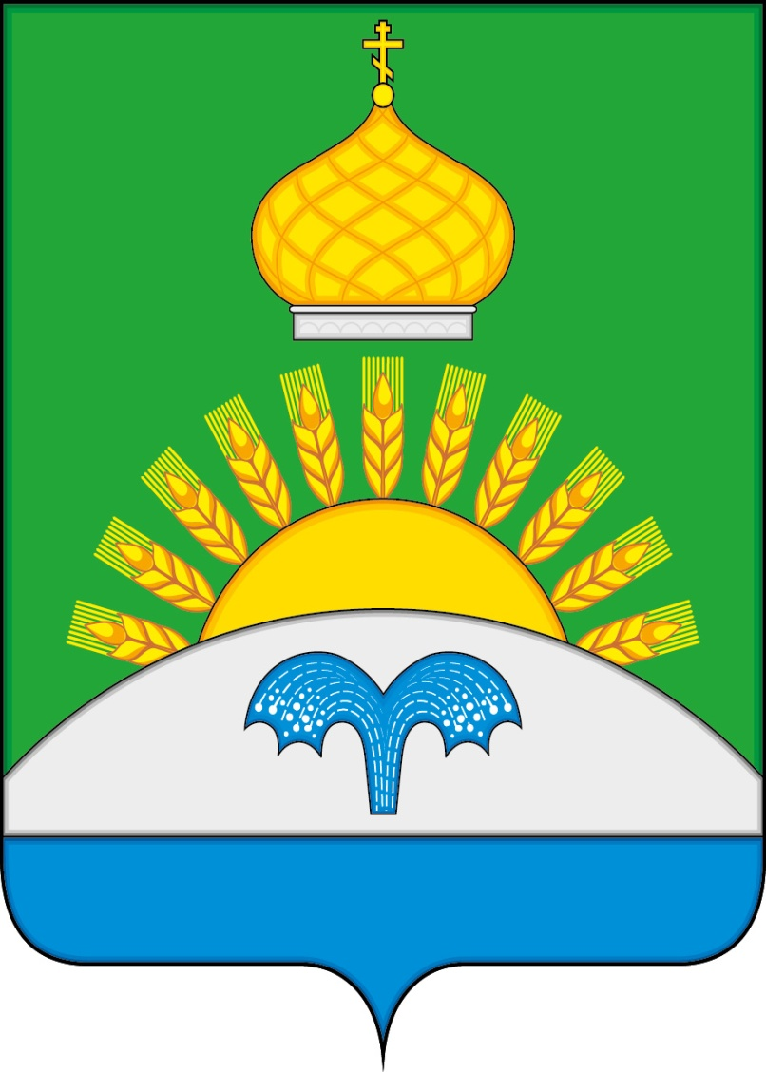

ПРИЛОЖЕНИЕ № 2
к Положению «О гербе
Суходонецкого сельского поселения
Богучарского муниципального района
Воронежской области»
от «25» августа 2015 г. № 287

ОДНОЦВЕТНЫЙ КОНТУРНЫЙ РИСУНОК ГЕРБА
СУХОДОНЕЦКОГО СЕЛЬСКОГО ПОСЕЛЕНИЯ
БОГУЧАРСКОГО МУНИЦИПАЛЬНОГО РАЙОНА
ВОРОНЕЖСКОЙ ОБЛАСТИ
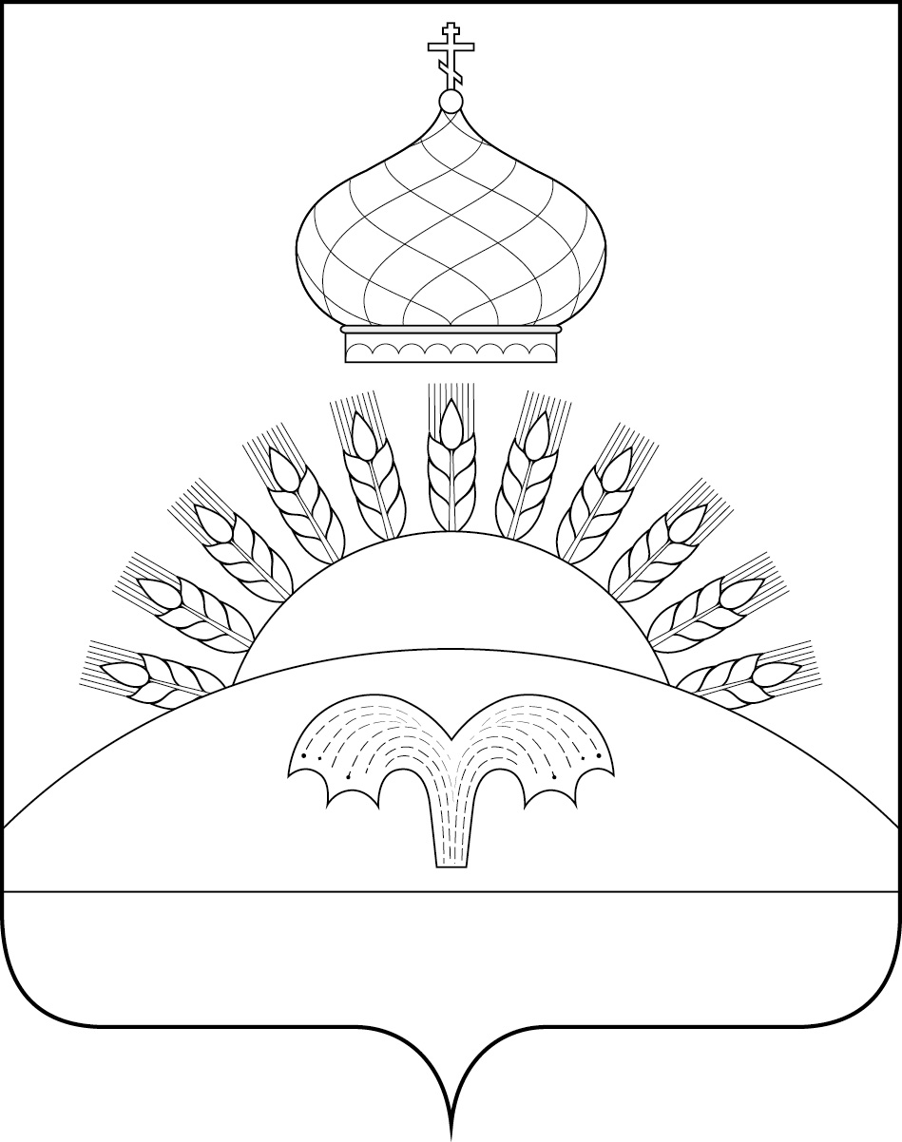
(гербовый щит)

ПРИЛОЖЕНИЕ № 3
к Положению «О гербе
Суходонецкого сельского поселения
Богучарского муниципального района
Воронежской области»
от «25» августа 2015 г. № 287

ОДНОЦВЕТНЫЙ КОНТУРНЫЙ РИСУНОК С УСЛОВНОЙ
ШТРИХОВКОЙ ДЛЯ ОБОЗНАЧЕНИЯ ЦВЕТА ГЕРБА
СУХОДОНЕЦКОГО СЕЛЬСКОГО ПОСЕЛЕНИЯ
БОГУЧАРСКОГО МУНИЦИПАЛЬНОГО РАЙОНА
ВОРОНЕЖСКОЙ ОБЛАСТИ
(гербовый щит)
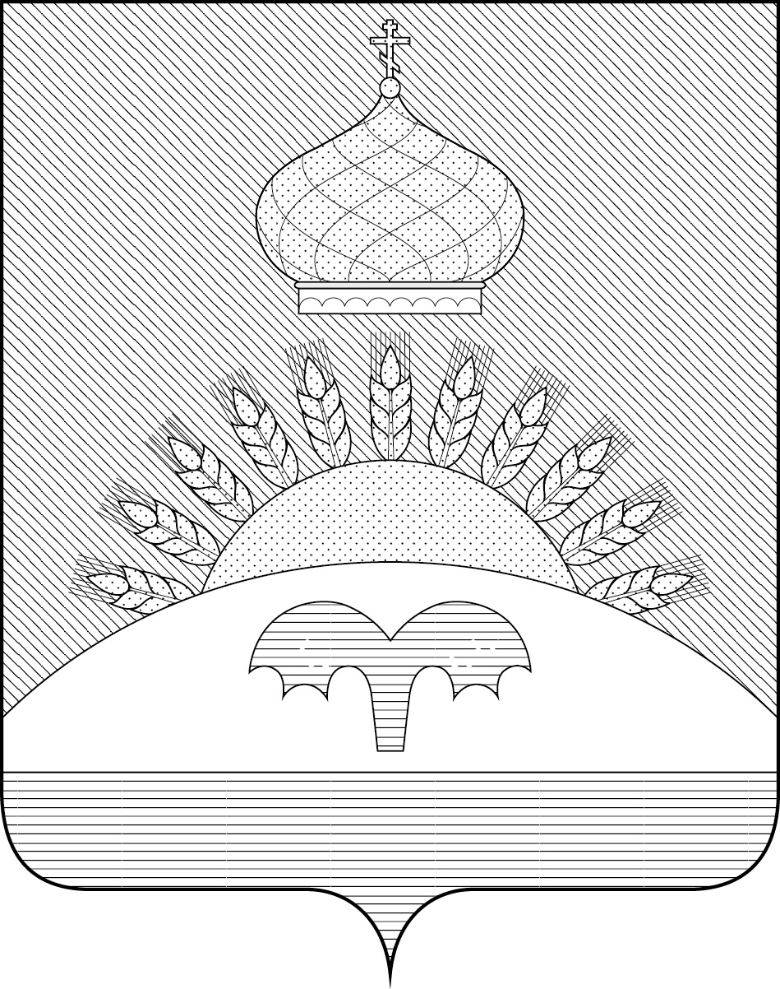

ПРИЛОЖЕНИЕ № 4
к Положению «О гербе
Суходонецкого сельского поселения
Богучарского муниципального района
Воронежской области»
от 25 августа 2015 г. № 287

МНОГОЦВЕТНЫЙ РИСУНОК ГЕРБА
СУХОДОНЕЦКОГО СЕЛЬСКОГО ПОСЕЛЕНИЯ
БОГУЧАРСКОГО МУНИЦИПАЛЬНОГО РАЙОНА
ВОРОНЕЖСКОЙ ОБЛАСТИ
(гербовый щит с вольной частью)
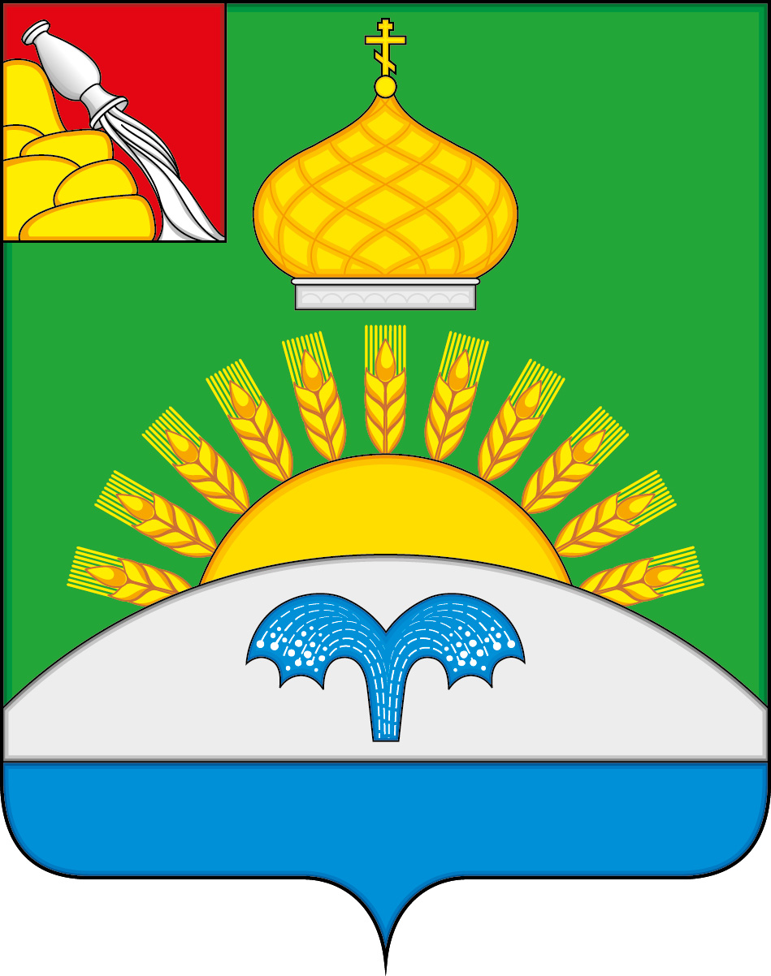

ПРИЛОЖЕНИЕ № 5
к Положению «О гербе
Суходонецкого сельского поселения
Богучарского муниципального района
Воронежской области»
от 25 августа 2015 г. № 287

ОДНОЦВЕТНЫЙ КОНТУРНЫЙ РИСУНОК ГЕРБА
СУХОДОНЕЦКОГО СЕЛЬСКОГО ПОСЕЛЕНИЯ
БОГУЧАРСКОГО МУНИЦИПАЛЬНОГО РАЙОНА
ВОРОНЕЖСКОЙ ОБЛАСТИ
(гербовый щит с вольной частью)
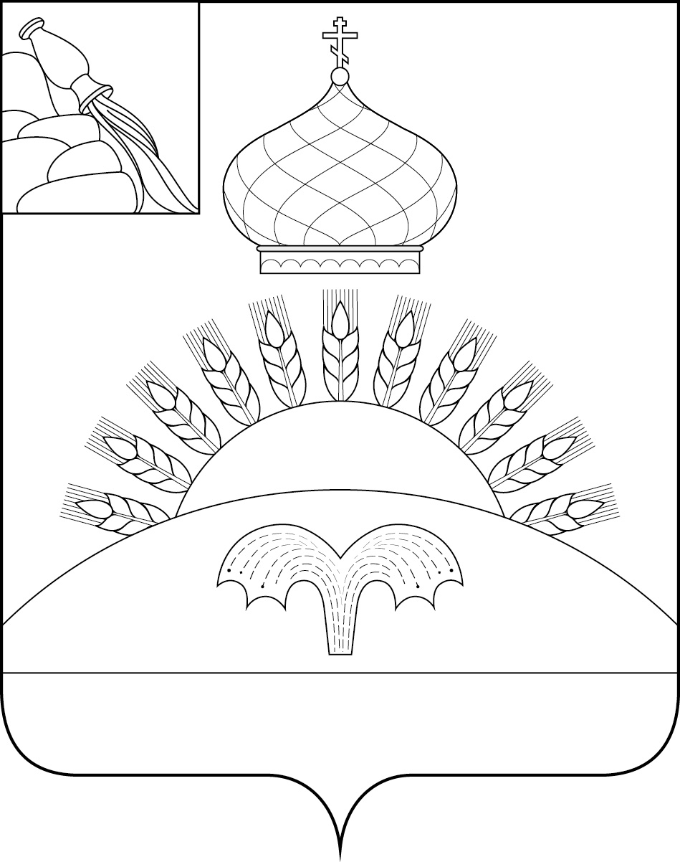

ПРИЛОЖЕНИЕ № 6
к Положению «О гербе
Суходонецкого сельского поселения
Богучарского муниципального района
Воронежской области»
от 25 августа 2015 г. № 287

ОДНОЦВЕТНЫЙ КОНТУРНЫЙ РИСУНОК С УСЛОВНОЙ
ШТРИХОВКОЙ ДЛЯ ОБОЗНАЧЕНИЯ ЦВЕТА ГЕРБА
СУХОДОНЕЦКОГО СЕЛЬСКОГО ПОСЕЛЕНИЯ
БОГУЧАРСКОГО МУНИЦИПАЛЬНОГО РАЙОНА
ВОРОНЕЖСКОЙ ОБЛАСТИ
(гербовый щит с вольной частью)
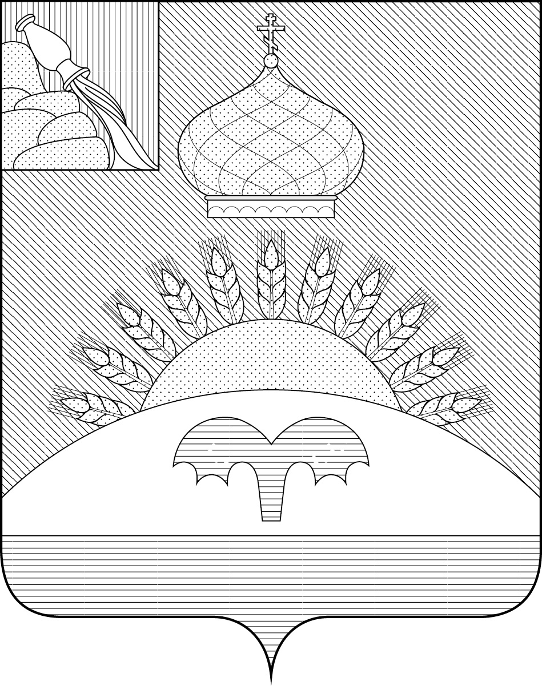

ПРИЛОЖЕНИЕ № 7
к Положению «О гербе
Суходонецкого сельского поселения
Богучарского муниципального района
Воронежской области»
от «25» августа 2015 г. № 287

МНОГОЦВЕТНЫЙ РИСУНОК ГЕРБА
СУХОДОНЕЦКОГО СЕЛЬСКОГО ПОСЕЛЕНИЯ
БОГУЧАРСКОГО МУНИЦИПАЛЬНОГО РАЙОНА
ВОРОНЕЖСКОЙ ОБЛАСТИ
(коронованный щит)
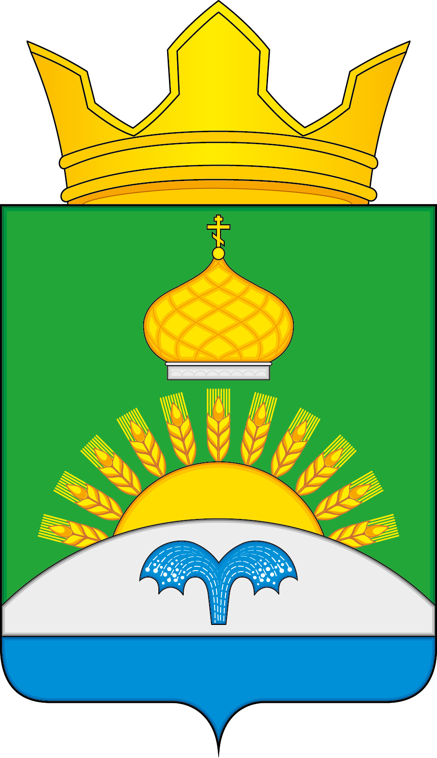

ПРИЛОЖЕНИЕ № 8
к Положению «О гербе
Суходонецкого сельского поселения
Богучарского муниципального района
Воронежской области»
от «25» августа 2015 г. № 287

ОДНОЦВЕТНЫЙ КОНТУРНЫЙ РИСУНОК ГЕРБА
СУХОДОНЕЦКОГО СЕЛЬСКОГО ПОСЕЛЕНИЯ
БОГУЧАРСКОГО МУНИЦИПАЛЬНОГО РАЙОНА
ВОРОНЕЖСКОЙ ОБЛАСТИ
(коронованный щит)
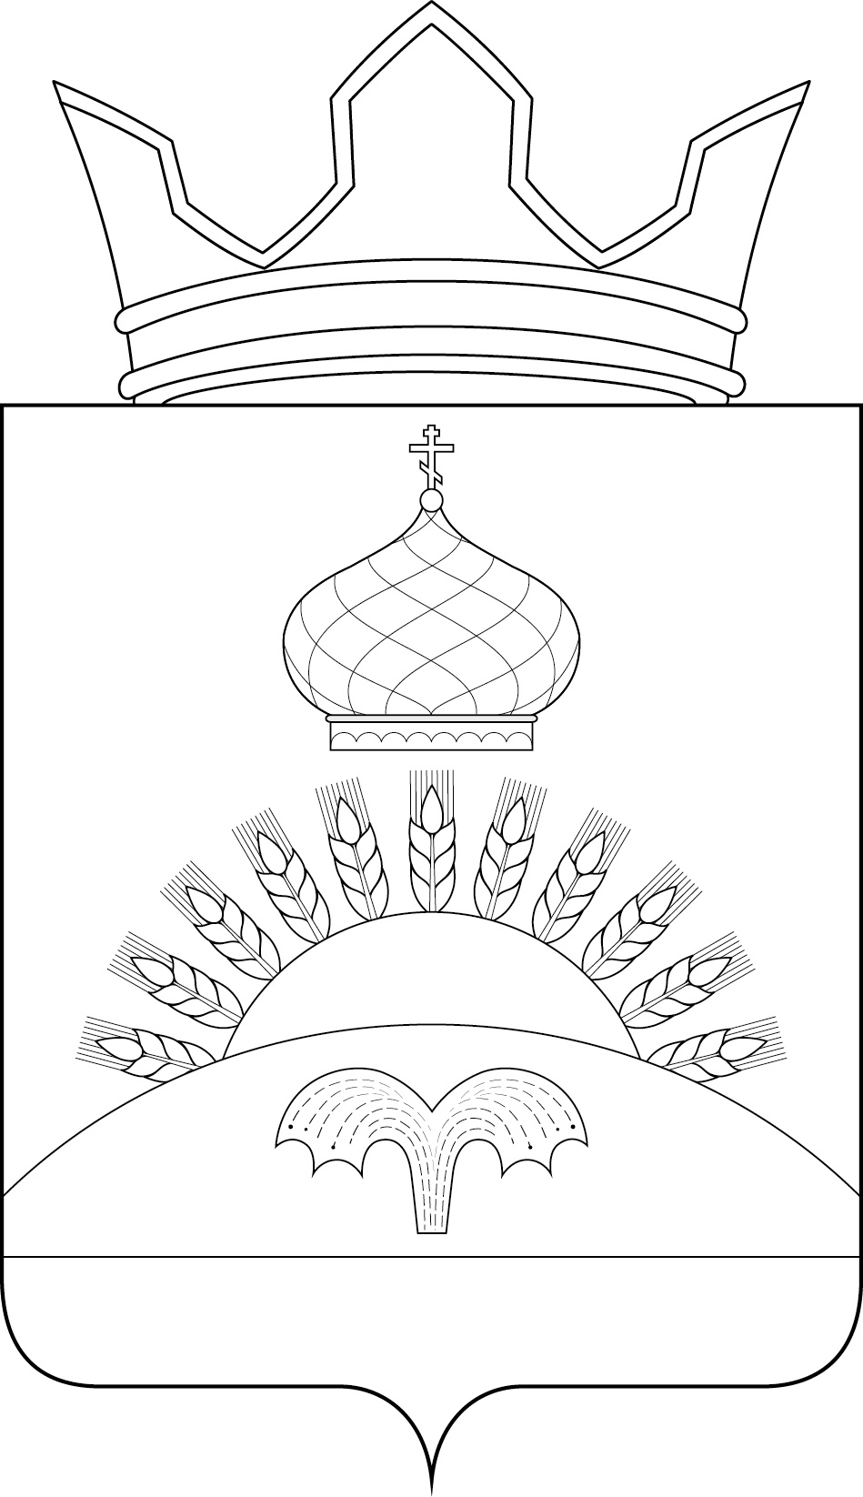

ПРИЛОЖЕНИЕ № 9
к Положению «О гербе
Суходонецкого сельского поселения
Богучарского муниципального района
Воронежской области»
от «25» августа 2015 г. № 287

ОДНОЦВЕТНЫЙ КОНТУРНЫЙ РИСУНОК С УСЛОВНОЙ
ШТРИХОВКОЙ ДЛЯ ОБОЗНАЧЕНИЯ ЦВЕТА ГЕРБА
СУХОДОНЕЦКОГО СЕЛЬСКОГО ПОСЕЛЕНИЯ
БОГУЧАРСКОГО МУНИЦИПАЛЬНОГО РАЙОНА
ВОРОНЕЖСКОЙ ОБЛАСТИ
(коронованный щит)
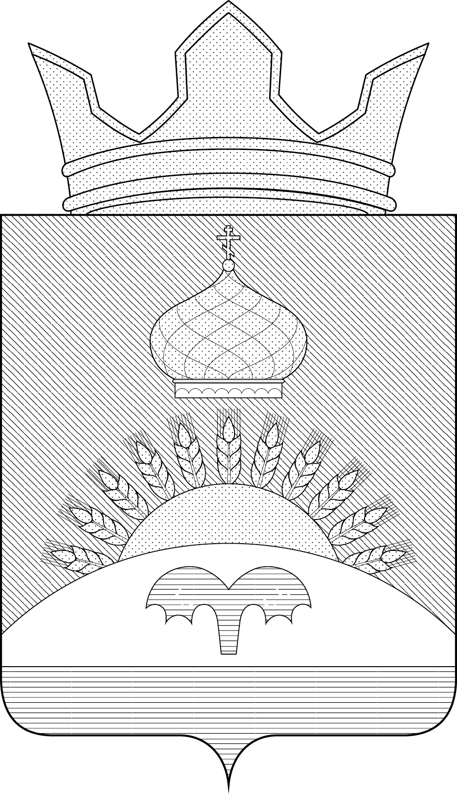

ПРИЛОЖЕНИЕ № 10
к Положению «О гербе
Суходонецкого сельского поселения
Богучарского муниципального района
Воронежской области»
от 25 августа 2015 г. № 287

МНОГОЦВЕТНЫЙ РИСУНОК ГЕРБА
СУХОДОНЕЦКОГО СЕЛЬСКОГО ПОСЕЛЕНИЯ
БОГУЧАРСКОГО МУНИЦИПАЛЬНОГО РАЙОНА
ВОРОНЕЖСКОЙ ОБЛАСТИ
(коронованный щит с вольной частью)
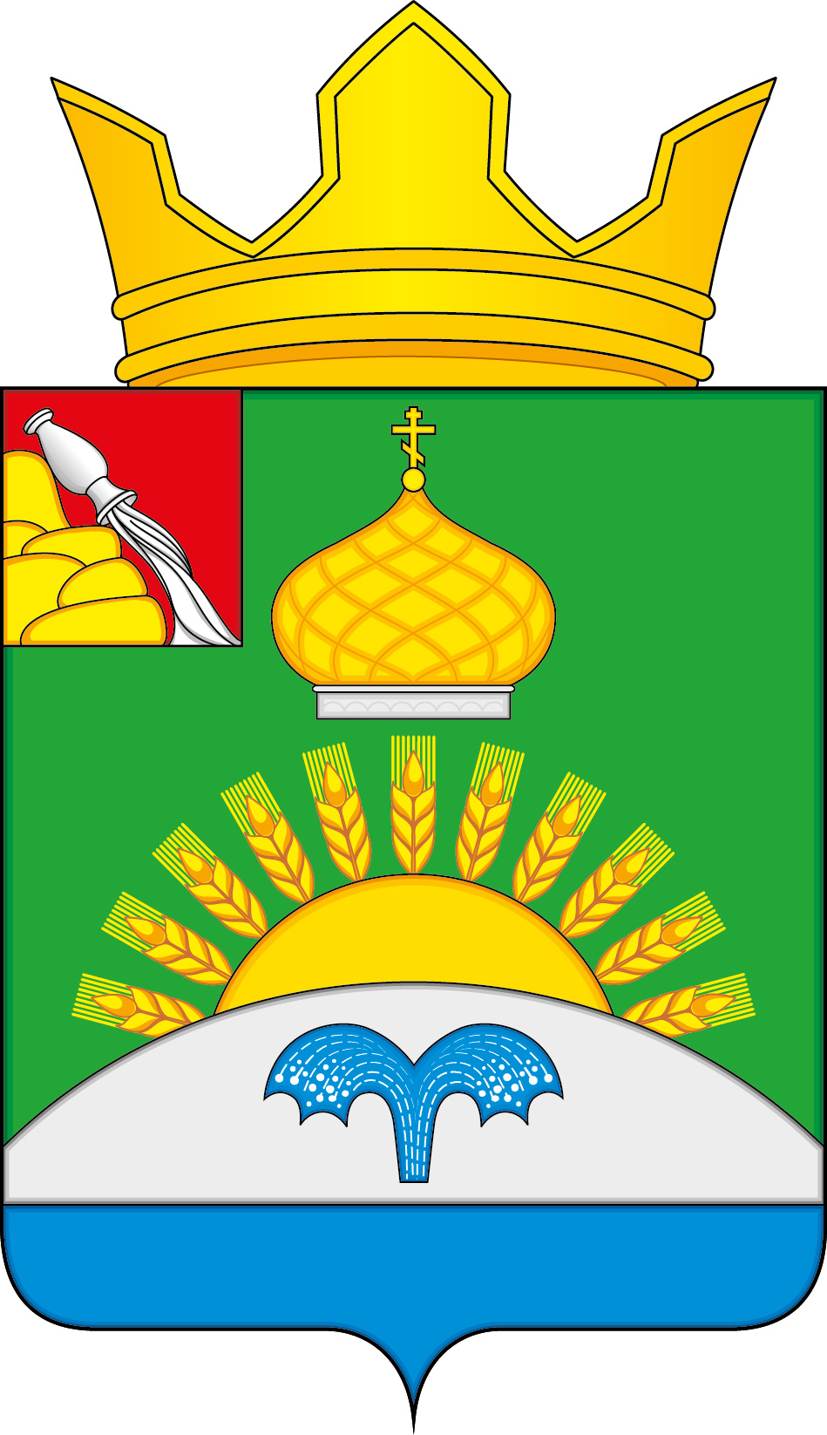

ПРИЛОЖЕНИЕ № 11
к Положению «О гербе
Суходонецкого сельского поселения
Богучарского муниципального района
Воронежской области»
от 25 августа 2015 г. № 287

ОДНОЦВЕТНЫЙ КОНТУРНЫЙ РИСУНОК ГЕРБА
СУХОДОНЕЦКОГО СЕЛЬСКОГО ПОСЕЛЕНИЯ
БОГУЧАРСКОГО МУНИЦИПАЛЬНОГО РАЙОНА
ВОРОНЕЖСКОЙ ОБЛАСТИ
(коронованный щит с вольной частью)
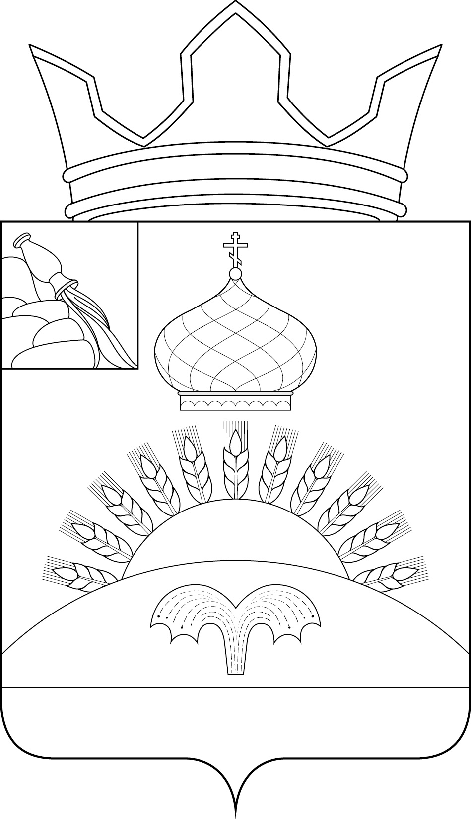

ПРИЛОЖЕНИЕ № 12
к Положению «О гербе
Суходонецкого сельского поселения
Богучарского муниципального района
Воронежской области»
от 25 августа 2015 г. № 287

ОДНОЦВЕТНЫЙ КОНТУРНЫЙ РИСУНОК С УСЛОВНОЙ
ШТРИХОВКОЙ ДЛЯ ОБОЗНАЧЕНИЯ ЦВЕТА ГЕРБА
СУХОДОНЕЦКОГО СЕЛЬСКОГО ПОСЕЛЕНИЯ
БОГУЧАРСКОГО МУНИЦИПАЛЬНОГО РАЙОНА
ВОРОНЕЖСКОЙ ОБЛАСТИ
(коронованный щит с вольной частью)
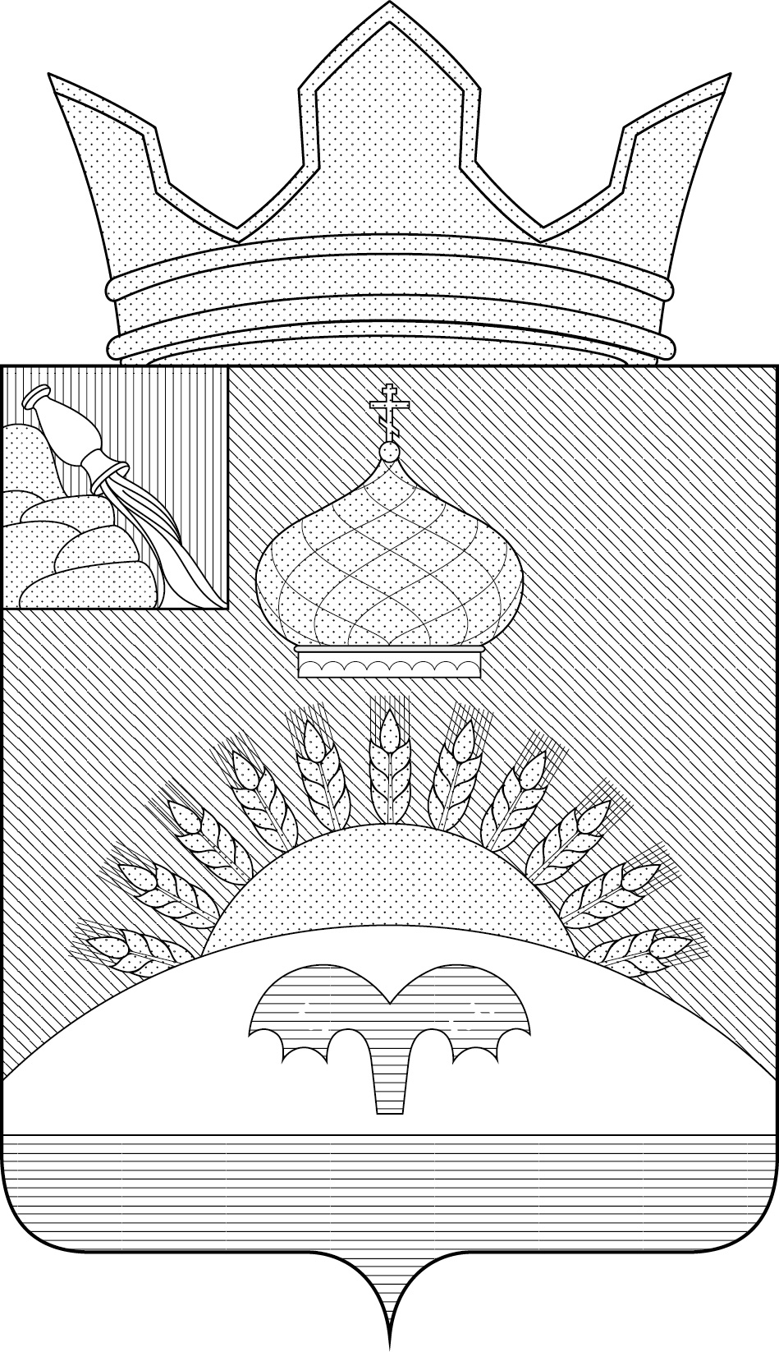

В соответствии с Законом Воронежской области от 5 июля 2005 года № 50-ОЗ «Об официальной и иной символике в Воронежской области» (статья 19)
В геральдике правой стороной считается сторона видимая зрителем слева.
Размещение флагов: 1, 2 – герб РФ, герб субъекта РФ, 3 – герб муниципального образования, где цифровые обозначения указывают на степень почетности места размещения герба при взгляде от зрителя.

